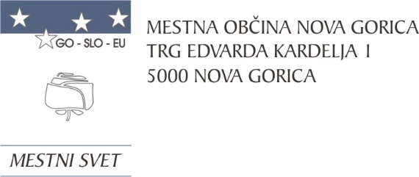
Na podlagi drugega odstavka 27. člena Zakona o stvarnem premoženju države in samoupravnih lokalnih skupnosti (Uradni list RS, št. 11/18, 79/18 in 78/23 - ZORR) in 19. člena Statuta Mestne občine Nova Gorica (Uradni list RS, št. 13/12, 18/17 in 18/19) je Mestni svet Mestne občine Nova Gorica na seji dne 21. decembra 2023 sprejel naslednji

S K L E P

V primeru spremenjenih prostorskih in drugih potreb upravljavcev napremičnega premoženja Mestne občine Nova Gorica, ki jih ni bilo mogoče določiti ob pripravi letnega načrta ravnanja z nepremičnim premoženjem Mestne občine Nova Gorica za leto 2025 ali ob nepredvidenih okoliščinah na trgu, ki narekujejo hiter odziv, lahko Mestna občina Nova Gorica sklepa pravne posle, ki niso predvideni v veljavnem načrtu ravnanja z nepremičnim premoženjem, pri čemer skupna vrednost pravnih poslov, glede na vrsto ravnanja z nepremičnim premoženjem ne sme presegati:
- 20% skupne vrednosti Načrta pridobivanja nepremičnega premoženja za leto 2025 oziorma 8.400,00 EUR
- 20% skupne vrednosti Načrta razpolaganja z nepremičnim premoženjem za leto 2025 oziorma 230.000,00 EUR.

2

Ta sklep začne veljati z dnem uveljavitve Odloka o proračunu Mestne občne Nova Gorica za leto 2025.

Številka: 4780-0006/2023-22
Nova Gorica, dne 21. decembra 2023
Samo Turel
ŽUPAN

